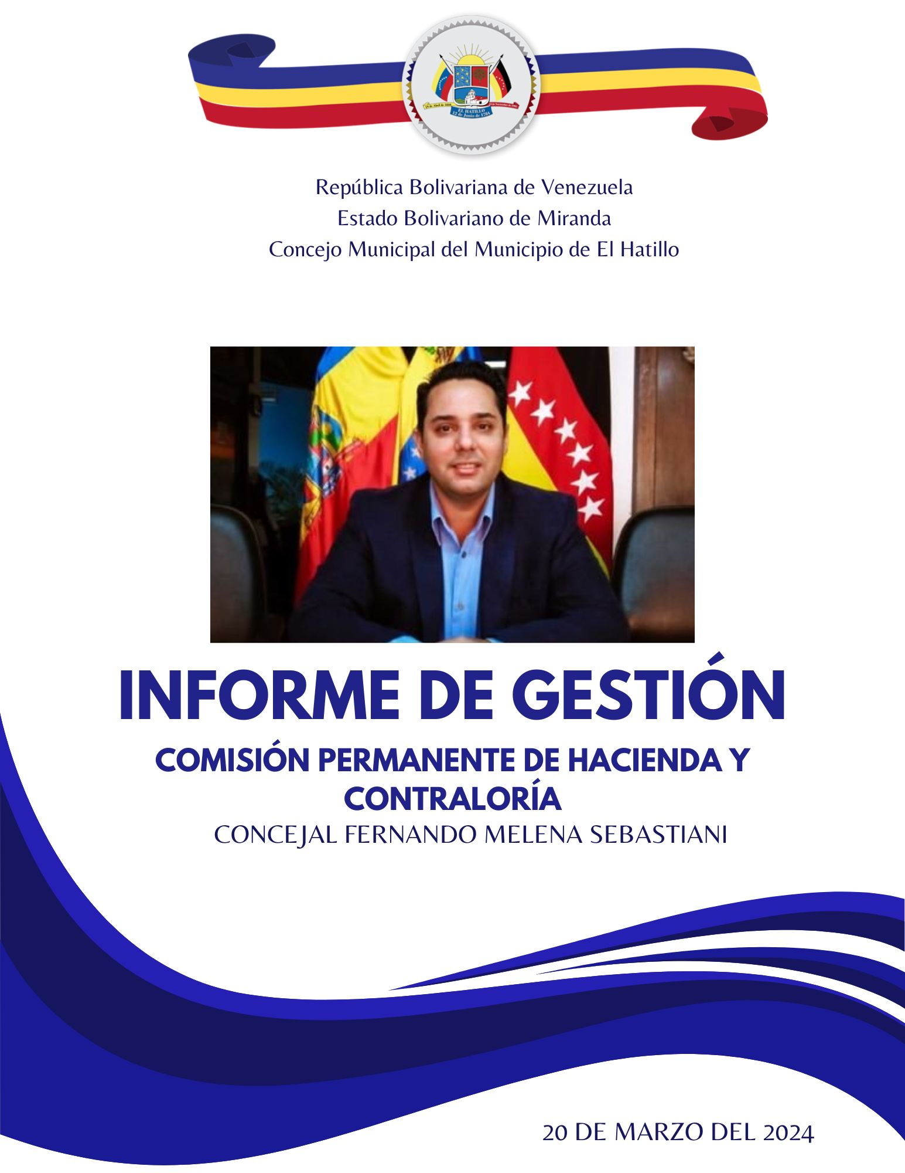

**CONCEJAL FERNANDO MELENA SEBASTIANI**

**COMISIÓN PERMANENTE DE HACIENDA Y CONTRALORIA**

INFORME DE GESTIÓN 2023

El presente informe de Gestión Periodo Legislativo 2023 tiene como finalidad, presentar ante el Pleno Municipal y a los vecinos del municipio El Hatillo el trabajo que he venido realizando como concejal presidente de la Comisión Permanente de Hacienda y Contraloría.

 BASE LEGAL

* Constitución de la República Bolivariana de Venezuela, Título IV del Poder Público, Capítulo I de la Sección Segunda, Artículos 141 y 143.
* Ley Orgánica del Poder Público Municipal, Artículo 95, Numeral 21, en lo referente a la gestión legislativa y popular del año inmediatamente anterior, a los electores de la jurisdicción correspondiente.
* Reglamento de Interior y Debate del Concejo Municipal El Hatillo
* Ordenanzas municipales

Comisión Permanente de Hacienda y Contraloría

Conocerá y asesorará al Pleno Municipal en todo lo relacionado con la Hacienda Pública Municipal, determinación, liquidación y recaudación de impuestos, tasas, contribuciones especiales del municipio, otorgamiento de exoneraciones, formulación de políticas legislativas y ejecución del presupuesto municipal, modificación presupuestaria, incluyendo aprobación de créditos adicionales. También conocerá de todo aquello que sea necesarios asesorar al pleno en materia referida al control y fiscalización de los ingresos, gastos, bienes públicos y las dependencias de la Administración Municipal, así como de las operaciones relativas a los mismos y a cualquier otra actividad conexa con su responsabilidad, en un todo de acuerdo a lo establecido en la Ley Orgánica del Poder Público Municipal y en la legislación nacional y municipal aplicable a las materias enunciadas.

La Comisión Permanente de Hacienda y Contraloría, está integrada por los concejales: Fernando Melena Sebastiani Presidente, Omar Nowak Arvelo Vicepresidente y Yolanda Rodríguez de Moya como Miembro.

DE LA COMISIÓN PERMANENTE DE HACIENDA Y CONTRALORíA

* Se enviaron entre el 19 de enero al 29 de noviembre de 2023, (38) Oficios a diferentes entes internos y externos

SESIONES Y ACTOS DEL CONCEJO MUNICIPAL

* Sesiones de Cámara Ordinarias (77)
* Sesiones de Cámara Extraordinaria (08)
* Sesión Especial (00)
* Sesión Solemne (08)
* Comisión de Mesa (42)
* Comisión de Mesa Extraordinaria (36)

INFORMES DE CREDITOS ADICIONALES

Durante el año 2023 la Comisión Permanente de Hacienda y Contraloría del Concejo Municipal de El Hatillo realizó desde el 26 de enero hasta el 27 de diciembre, trescientos ochenta y seis (386) informes que dan respuesta a las solicitudes de Créditos Adicionales por parte de la Dirección Planificación, Organización y Presupuesto de la Alcaldía de El Hatillo, para los diferentes entes e institutos del Ejecutivo Municipal, así como del Legislativo Municipal, Contraloría Municipal e Institutos Autónomos.



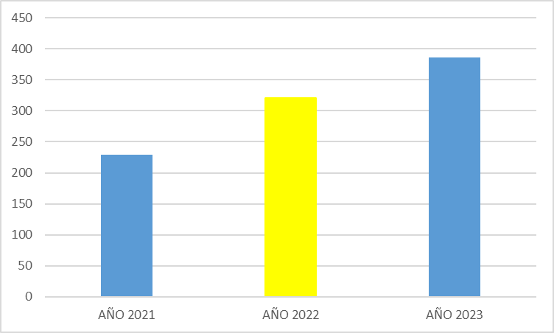

INFORMES DE EXONERACIONES

Durante el año 2023 la Comisión Permanente de Hacienda y Contraloría del Concejo Municipal de El Hatillo, realizó veintisiete (27) informes donde se autorizó al alcalde exonerar los impuestos que fueron solcitados. Dichas exoneraciones fueron requeridas por distintas comunidades, asociaciones civiles, organiazaciones culturales entre otras. Tambien llegaron a nuestra comsión solcitudes de exoneraciones por parte de instituciones educativas privadas, quienes con las realización de eventos como verbenas, gaitas intercolegiales entre otras, lograron a traves de este beneficio, recaudar fondos para la mejora de infraestructura de sus planteles, apoyo de misiones y proyectos de su interés. Estas son algunas de las Exoneraciones que se aporbaron a trvés de los informes de la Comisión Permante de Hacienda y Contraloria:

- Bazar Navideño 2023 el Cigarral.

- Parranda navideña Merici.

- Domingo Familiar Gaitero Claret.

- Jornada de Recaudacion de la Asociación Civil Senos Ayuda.

- 1ra Edición del Festival del Libro y la Lectura.

- Bingo Bailable Profondos a benerficio de la Paroquia Santa Rosalia de Palermo.

Tambien se realizaron informes donde se otorgó este beneficio de exoneración a vecinos de nuestro municipio, quienes a través de la realización de Bingos Bailables, Verbenas, lograron obtener recursos para la adquisición de equipos médicos, realización de examenes, pago de tratamientos, insumos médicos, operaciones, apoyando así a quienes mas lo necesitan en los momentos mas dificiles.

INFORME DEL PROYECTO DE ORDENANZA DE PRESUPUESTOS ANUAL DE INGRESOS Y GASTOS PARA EL EJERCICIO ECONOMICO 2024

La Comisión Permanente de Hacienda y Contraloría el 29 de noviembre de 2023 elaboro el respectivo Informe para la 2da Discusión del Proyecto de Ordenanza de Presupuesto Anual de Ingresos y Gastos para el Ejercicio Económico 2024, donde esta comisión junto a sus integrantes presentó sus recomendaciones y consideraciones para la aprobación del Proyecto de Ordenanza. De allí que se generaron reuniones entre el Ejecutivo Municipal, representado por el director general de la Alcaldía, la directora de Planificación Organización y Presupuesto.

Encuentro con el Ejecutivo Municipal y otras Autoridades para definir Políticas Públicas para Municipio El Hatillo y buscar Soluciones a sus Problemas

En el año 2023, esta Comisión sostiene reuniones con distintos órganos y direcciones del Ejecutivo Municipal para tratar asuntos relacionados con las solicitudes de Créditos Adicionales, Exoneraciones y asuntos relacionados a la Comisión Permanente de Hacienda y Contraloría.

A continuación, presento en este Informe de Gestión. algunas de las actividades realizadas como concejal y Presidente de la Comisión Permanente de Hacienda y Contraloria durante el periodo de enero 2023 a diciembre 2023:

**18/01/2023:**

Sesión Solemne Conmemorativa al Día del Maestro, donde estuvo como Oradora de Orden la Profesora Carmen Teresa Márquez Presidenta de la Federación Venezolana de Maestros.

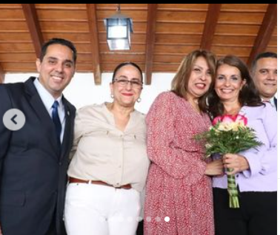

Además se realizó la presentación del Anteproyecto de la creación de la Orden "Profesora Rosa María Parra de Rivas" el cual fue admitido por la mayoría del Pleno Municipal.

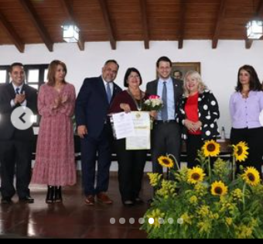

De igual forma se le otorgó el Hija Ilustre de El Hatillo a la Profesora Osmaira Martínez por su dedicación y trayectoria

en la educación municipal.

|  |  |  |
| --- | --- | --- |
| **20/01/2023:**  En el marco de la celebración de Día del Maestro, el alcalde Elías Sayegh el día 20 de enero en el Anfiteatro de El Hatillo, reconoció a los educadores de las instituciones públicas y privadas de nuestro municipio. |  |  |

|  |  |  |  |
| --- | --- | --- | --- |
| **02/02/2023:**  El Concejo Municipal de El Hatillo  en el marco de la conmemoración del Día del Maestro reconoció a varios profesores del Colegio Claret quienes se esfuerzan a pesar de las adversidades para darle la mejor educación a nuestros niños niñasy adolescentes. |  | | |
| **13/02/2023:**  Presente en la Inauguración de un nuevo Espacio Deportivo en la urbanización Loma Linda por parte del alcalde Elías Sayegh junto a vecinos del sector y colegas concejales. |  | | |
| **14/02/2023:**  Presente en la Sesión Solemne Conmemorativa al Día de la Juventud por parte del Concejo El Hatillo  Estuvo de Orador de Orden el presidente de la FCU de la UCV Jesús Mendoza Morales. | |  |

**24/02/2023**

Cuadrilla de Hidrocapital encuentra rotura en la tubería de 16 pulgadas en Intercomunal la Boyera en el Hatillo

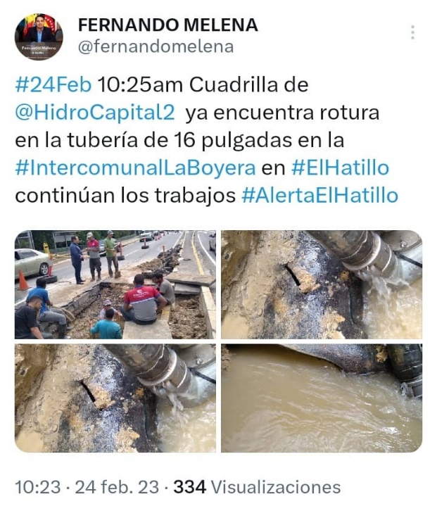

**07/03/2023**

Presentando ante el Pleno Municipal del Concejo de El Hatillo mi Informe de Gestión del Período Legislativo 2023 el cual fue consignado en la Secretaría Municipal de El Hatillo dando cumplimiento a lo establecido en la Ley Orgánica del Poder Público Municipal en el artículo 25 numeral 21.

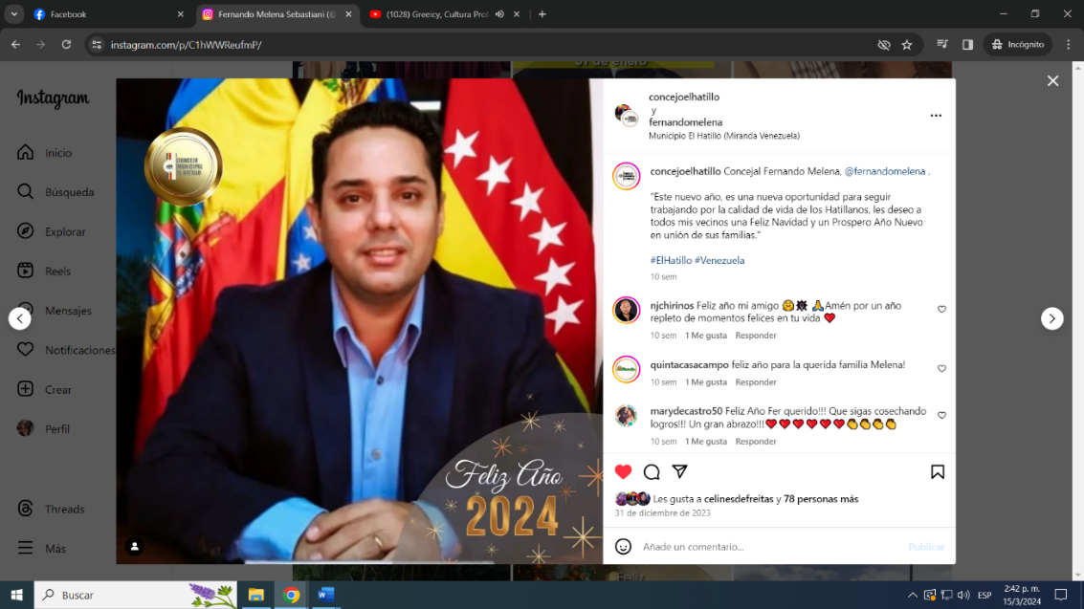  
Durante el año 2023 como Presidente de la Comisión Permanente de Hacienda y Contraloría se realizaron 386 informes que dieron respuesta a las solicitudes de Créditos Adicionales requeridas por diferentes entes e institutos, también se realizaron 27 Informes de Exoneraciones la gran mayoría apoyando eventos de las unidades educativas del municipio, asociaciones de vecinos y personas que realizaron eventos para recaudar fondos por necesidades médicas.  
De igual forma se realizaron los informes de 2da Discusión del Proyecto de Ordenanza de Presupuesto Anual de Ingresos y Gastos para el Ejercicio Económico 2023, Informes de 2da discusión Ordenanza de Reforma Parcial de la Ordenanza de Impuestos sobre Vehículos, Ordenanzas sobre Actividades Económicas, de Industria, Comercio, Servicios o de Índole Similar y Proyecto de Ordenanza sobre Tasas por la Prestación de Servicios Administrativos en el Municipio El Hatillo.

**14/03/2023**

Presente en la Sesión Solemne Conmemorativa al Día Internacional de La Mujer del Concejo Municipal de El Hatillo con la presencia del alcalde de El Hatillo Elías Sayegh.  
En dicha Sesión se reconoció a varias mujeres de nuestro municipio y de Venezuela quienes desde sus diferentes espacios luchan por la Venezuela Posible.

|  |  |
| --- | --- |
|  |  |

**15/03/2023**

Presente en el Acto de Homenaje por el Día del Médico de la Alcaldía de El Hatillo y el alcalde Elías Sayegh.  En dicho acto se reconoció la labor de muchos médicos de Venezuela y de nuestro Municipio, en especial a los médicos que laboran y apoyan en nuestro ambulatorio.

|  |  |
| --- | --- |
|  |  |

**21/03/2023**

Presente en la reunión en la Alcaldía de El Hatillo con el director de Vialidad y Transporte, Representantes de la Línea de Transporte Sureste y de la Línea de Transporte El Calvario, autoridades del INTT, el director general de la Alcaldía, el secretario de Gobierno, funcionarios de la Policía Municipal de El Hatillo y colegas concejales del Concejo Municipal El Hatillo.

Las líneas Urbanas deberán cumplir requisitos y normativas establecidas en la Ley y las tarifas establecidas en Gaceta Oficial.

|  |
| --- |
|  |

|  |  |
| --- | --- |
| **22/03/2023**  Entrega de tanques para almacenar agua a nuestros vecinos de La Unión por parte del alcalde Elías Sayegh junto a concejales de del Concejo El hatillo en el marco del Plan Agua para El Hatillo. |  |

**29/05/2023**

Presentación del Balance de Gestión del alcalde Elías Sayegh "5 años Construyendo El Hatillo Posible".  
En dicho acto se rindió el balance de los 6 ejes de gestión del alcalde durante el año 2022, destacándose los logros en materia de seguridad, salud, educación entre otros.

|  |  |
| --- | --- |
|  |  |

**18/04/2023**

Sesión Solemne del Concejo Municipal El Hatillo con motivo del 89 Aniversario de la Escuela Municipal Pedro Camejo junto al Alcalde de El Hatillo Elías Sayegh. En dicha Sesión Solemne se reconoció la labor de varios maestros, ex alumnos y colaboradores de la escuela más antigua de nuestro municipio. Estuvo cómo Orador de Orden el Lic. Marcos Barrios. Seguimos trabajando por nuestras niñas y niños Hatillanos, para brindarles la educación e instalaciones que se merecen y así tengan las herramientas necesarias para alcanzar las metas que se propongan.

|  |
| --- |
|  |

**27/05/2023**

Sesión Solemne del Concejo Municipal El Hatillo en conmemoración del 106° Aniversario de la aparición de la Virgen de Fátima.  
En dicha Sesión estuvo presente el alcalde de El Hatillo Elías Sayegh, el Señor Cónsul de Portugal en Venezuela Ricardo Cortes y Luis Pablo De Sousa presidente de la Junta Directiva del Centro Portugués de Caracas**.**

|  |
| --- |
|  |

**30/05/2023**

Presente en el Acto de Reconocimiento a los Trabajadores de la alcaldía de El Hatillo y del Concejo Municipal El Hatillo por parte del alcalde Elías Sayegh a los trabajadores de nuestro municipio con más de 5,10,15,20,25 y 30 años de labor como funcionarios.

|  |  |  |
| --- | --- | --- |
|  |  | |
| |  | | --- | | **02/06/2023**  Presente en la incorporación al ecosistema de transporte público Moto Bus El Hatillo por parte del alcalde Elias Sayegh la cual se efectuó en la Zona Rural de nuestro municipio en La Mata el día 19 de mayo del 2023. | | | |  | | --- | |  | | |

|  |  |
| --- | --- |
| **07/06/2023**  Atendiendo la invitación de Vecinos de Los Pinos el día jueves 01 de junio donde pudimos conversar sobre las necesidades que tienen los vecinos del sector en varias materias cómo seguridad, convivencia ciudadana entre otras. |  |

|  |
| --- |
| **30/06/2023**  Homenaje de las Escuelas de El Hatillo por el 239° Aniversario de la Fundación del Pueblo de El Hatillo dónde revivieron la historia de nuestro municipio. |

|  |
| --- |
|  |

|  |  |
| --- | --- |
| **06/07/2023**  Sesión Solemne del Concejo Municipal de El Hatillo conmemorativa al Día del Abogado con la presencia del alcalde de El Hatillo Elías Sayegh.  Tuve el honor de presentar al Orador de Orden el Dr. Leonardo Palacios quien es Abogado, especialista en Derecho Tributario de la UCV, a quien se le otorgó la orden "Capitán Don Juan de Guevara Fajardo". |  |

**04/08/2023**

Presente en el inicio del Plan Mejora Tu Techo por parte del alcalde de El Hatillo Elías Sayegh dónde se hizo entrega de 25m2 de techo a 60 familias que requerían dicha ayuda.

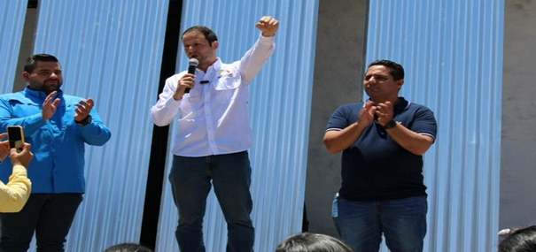

|  |  |
| --- | --- |
| **17/08/2023**  Presente en la Intercomunal El Hatillo donde se realizaron trabajos por parte de Hidrocapital por una avería, se realizó la soldadura para la sustitución de 2,70mts de tubería de 16 pulgadas. |  |
| **04/09/2023**  “Día del funcionario Público”. El 4 de septiembre de 1.970 fue la promulgación de la Ley de Carrera Administrativa, que dio paso a la creación de la Oficina Central de Personal (OCP) como organismo dependiente de la Presidencia de la República, el cual, tenía como propósito dirigir el sistema de administración del personal en la Administración Pública Nacional. |  |

|  |  |
| --- | --- |
| **17/09/2023**  Feria y Jornada de adopción de mascotas "Adopta Un Amigo" en los espacios del Bulevar Sucre organizado por Refugio El Valle  [yo adopto caracas](https://www.instagram.com/yoadoptocaracas/) el alcalde [Elías Sayegh](https://www.instagram.com/eliasayegh/) alcaldía el [concejo el hatillo](https://www.instagram.com/concejoelhatillo/) [vive el hatillo](https://www.instagram.com/viveelhatillo/). Dicha Jornada y Feria se realizó el 16 y 17 de septiembre dónde vecinos y visitantes de [El Hatillo](https://www.instagram.com/explore/tags/elhatillo/) disfrutaron de música, stand de comidas, alimentos para mascotas, desparasitación gratuita, charlas.  Además, se cumplió con uno de los objetivos más importantes de esta actividad la adopción de perros y gatos que tendrán ahora un nuevo hogar. |  |

**25/09/2023**

Acompañando al alcalde Elías Sayegh en la entrega del Kit Estudiantil a los hijos de nuestros servidores públicos de la Alcaldía del Concejo Municipal El Hatillo y la Contraloría Municipal.

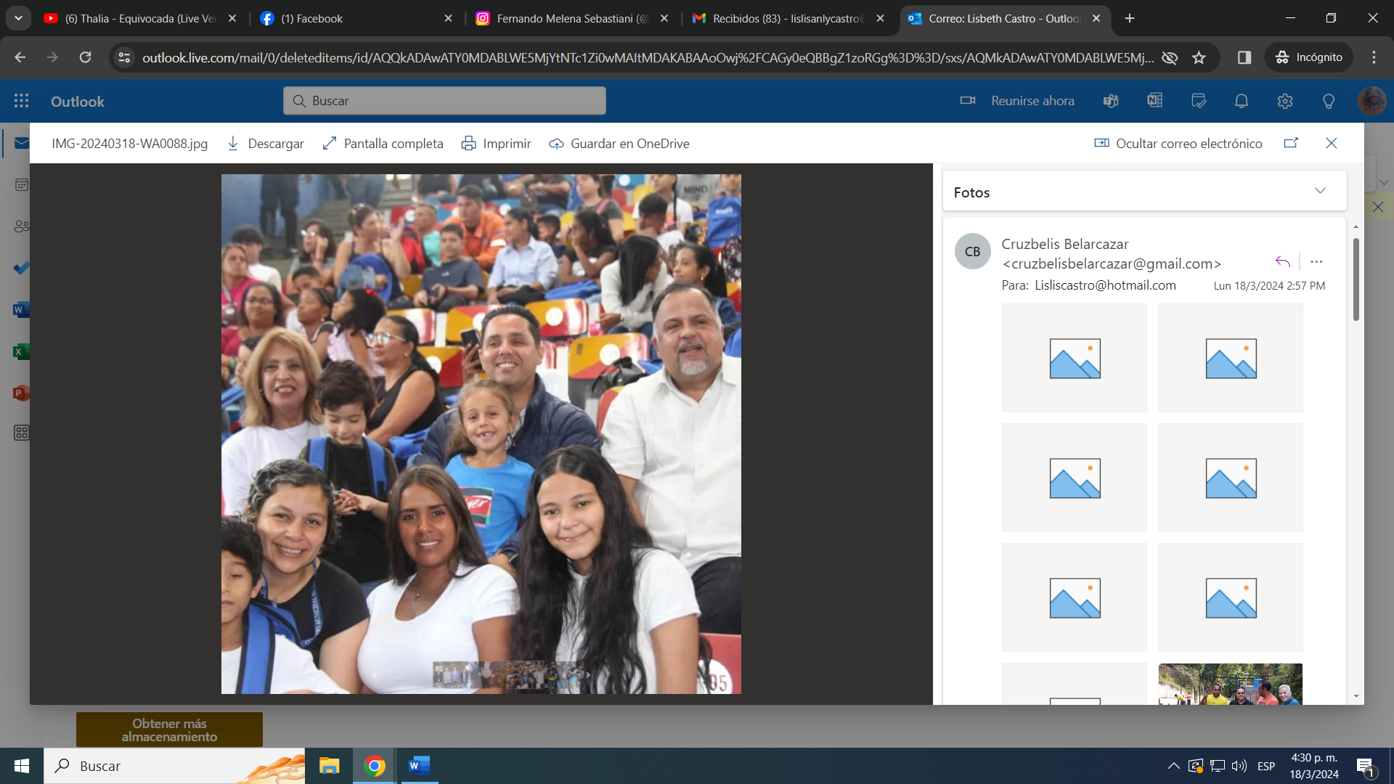

|  |  |
| --- | --- |
| **08/09/2023**  Presente en la Urbanización [Los Naranjos](https://www.instagram.com/explore/tags/losnaranjos/) junto al alcalde Elías Sayegh en el marco del Plan de Arborización Municipal.  Ya son más de 200 árboles sembrados en espacios públicos, ahora también dentro de urbanizaciones, condominios entre otros espacios, durante esta visita en la urbanización Los Naranjos se plantaron 5 Araguaneyes.  Además, tuve la grata compañía de mi hija [Celines Sophia](https://www.instagram.com/explore/tags/celinessophia/) quien ayudó por primera vez a plantar un árbol |  |
|  |  |

|  |  |  |  |  |
| --- | --- | --- | --- | --- |
| **07/10/2023**  Presente en el sector [Corralito](https://www.instagram.com/explore/tags/corralito/) acompañando al alcalde Elías Sayegh  a la entrega de láminas para nuestros vecinos en el marco del Plan [Mejora Tu Techo](https://www.instagram.com/explore/tags/mejoratutecho/).  En esta oportunidad fueron beneficiadas 25 familias de Corralito quienes recibieron cada una 25 mts2 de techo gracias a la responsabilidad social de empresas que hacen vida en [El Hatillo](https://www.instagram.com/explore/tags/elhatillo/). | | | | |
|  | | | | |
| **09/10/2023**  En Contacto Directo con los vecinos de [Los Pinos](https://www.instagram.com/explore/tags/lospinos/) en relación a los trabajos en el hueco en la casilla de vigilancia de la urbanización, el cual fue reparado por la gestión de nuestro alcalde Elías Sayegh  Además, estuvimos hablando sobre otros puntos importantes en relación a las necesidades que tiene la comunidad. |  | | | |
| **21/10/2023**  Recibimos a la Fundación Alzheimer de Venezuela  en el Concejo Municipal El Hatillo  quienes nos dieron información sobre esta enfermedad progresiva que afecta a la memoria y otras importantes funciones mentales. De igual forma se habló de la importancia de la atención a los familiares y cuidadores de los pacientes que sufren esta enfermedad y de la articulación de talleres y charlas en [El Hatillo](https://www.instagram.com/explore/tags/elhatillo/) para la orientación y apoyo a los adultos impactados por esta enfermedad. |  | | | |
| **25/10/2023**  Apoyando a los vecinos del Cigarral con la falla que se presentó y coordinando con el ente encargado Corpoelec quien envió cuadrillas al sector para solventar. |  | | | |
| **26/10/2023**  Presente en la inauguración de la nueva Sede la Alcaldía de El Hatillo  por parte del alcalde Elías Sayegh en nuestra Zona Rural en La Mata.  Está sede atenderá a nuestros vecinos de la zona rural en horario de oficina con servicios de forma permanente y otros a través de jornadas que se realizarán para mejorar la calidad de vida de nuestros vecinos. |  | | | |
| **05/11/2023**  Presente en la inauguración del nuevo comedor de la Policía Municipal El Hatillo por parte del alcalde Elías Sayegh dónde nuestros funcionarios de la policía y Protección Civil El Hatillo tendrán su alimentación diaria. |  | | |  |
| **27/11/2023**  En la [Intercomunal La Boyera](https://www.instagram.com/explore/tags/intercomunallaboyera/) junto al alcalde [Elías Sayegh](https://www.instagram.com/eliasayegh/)  en el marco del 4to Plan de Arborización Municipal. Ya son más de 200 árboles sembrados en espacios públicos, ahora también dentro de urbanizaciones, condominios entre otros espacios privados a solicitud de nuestros vecinos al Instituto Autónomo de Gestión Ambiental IAGA. |  | | |  |
| **28/11/2023**  Presente en el 22° Aniversario de Protección Civil El Hatillo dónde se reconoció el gran trabajo que hacen estos funcionarios en proteger la vida de cada uno de nuestros hatillanos. |  | | |  |
| **02/12/2023**  Celebrando el Encendido de la Navidad por parte de la Alcaldía de El Hatillo y el alcalde Elías Sayegh junto a mi familia, colegas concejales, vecinos y visitantes de [El Hatillo](https://www.instagram.com/explore/tags/elhatillo/). |  | |  | |
| **13/12/2023**  Visita a la nueva Sede de la Universidad Monteavila en la urbanización Lomas del Sol en [El Hatillo](https://www.instagram.com/explore/tags/elhatillo/) junto a las autoridades de la universidad el alcalde de El Hatillo Elías Sayegh y los concejales del Concejo Municipal El Hatillo |  | | | |
| **17/12/2023**  Atendiendo la invitación que me hicieron los vecinos de la Avenida Sur 4 de [Los Naranjos](https://www.instagram.com/explore/tags/losnaranjos/) a su tradicional patinata, la cual contó con la presencia de Santa y del Grinch, comida, colchón inflable para el disfrute de los consentidos de la casa. |  | |  | | |
| **22/12/2023**   En el marco del Plan [Luz Para El Hatillo](https://www.instagram.com/explore/tags/luzparaelhatillo/) del alcalde Elías Sayegh y la Alcaldía de El Hatillo cuadrillas estuvieron presente sustituyendo al alumbrado público en la Avenida Sur 4 de [Los Naranjos](https://www.instagram.com/explore/tags/losnaranjos/). | |  | | |

Desde la Comisión Permanente de Hacienda y Contraloría seguiremos trabajando por la calidad de vida de nuestros vecinos, de allí que hemos realizado todos los esfuerzos posibles, para que los informes emanados de la Comisión que presido, se realicen con la celeridad posible, para que así los recursos que maneja el Ejecutivo Municipal, no se deprecien y vayan dirigidos a satisfacer las necesidades que tienen cada uno de los hatillanos.

Concluyo rindiendo cuenta de las actividades realizadas por esta Comisión en el período de enero al mes de diciembre del año 2023, conforme a lo establecido en el Titulo II, Capítulo V, Artículo 25, numeral 4 del Reglamento Interior y de Debates del 2023

**Concejal Fernando Melena Sebastiani**

**Presidente de la Comisión Permanente de Hacienda y Contraloria.**